Кременчук Данил, группа ПР23/1
Практикум
Тема: «Отладка проекта»
Цель: изучить методы и инструменты отладки программных проектов для выявления и устранения ошибок, а также повысить навыки эффективного поиска и исправления неисправностей в программном коде.
Ход работы
В ходе выполнения работы было создано приложение «Подсчёт символов в тексте», позволяющее открывать текстовые файлы, просматривать и редактировать их содержимое, подсчитывать количество символов, сохранять изменения и вести историю операций в базе данных MS SQL Server.
Сначала в среде Visual Studio был создан новый проект FilesApp с формой Form1.cs, переименованной в SimbolsCount.cs. На форму были добавлены необходимые элементы управления: кнопки btnOpen («Открыть»), btnCountUp («Подсчитать»), btnSave («Сохранить»), btnClear («Очистить»), btnExit («Выход»); метки lblInfo1 («Введите текст или выберите файл с текстом») и lblInfo2 («Количество символов в тексте»); текстовые поля txtText (многострочное для ввода текста), txtCount (для вывода количества символов) и txtPath (для отображения пути к файлу). Расположение элементов соответствовало макету, приведённому на рисунке 1.

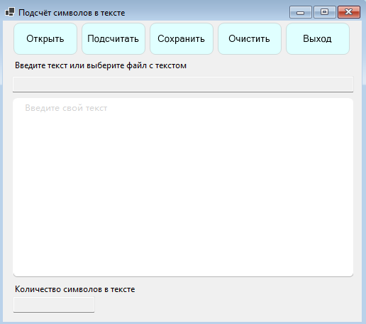
Рисунок 1 – Макет формы SimbolsCount.cs
Далее был реализован функционал открытия файла с помощью OpenFileDialog. При нажатии кнопки «Открыть» появляется диалог выбора файла, после чего путь отображается в txtPath, содержимое файла загружается в txtText, и автоматически выполняется подсчёт символов с отображением результата в txtCount. Также операция открытия сохраняется в базе данных.
Для сохранения файла используется кнопка «Сохранить». Если путь уже указан (например, после открытия), файл перезаписывается; в противном случае вызывается диалог сохранения. После успешного сохранения в базу данных добавляется запись о выполненной операции.
Очистка всех текстовых полей выполняется при нажатии кнопки «Очистить». При нажатии «Выход» появляется диалоговое окно с подтверждением закрытия приложения.
Для хранения истории операций была спроектирована база данных на SQL Server. Использовался SQL Express с базой данных FileHistoryDB, содержащей таблицу FileOperations со следующими полями: Id (первичный ключ), FilePath, Content, SymbolCount, OperationType, OperationDate. При первом запуске приложения база данных и таблица создаются автоматически с помощью SQL-скрипта, встроенного в код. Подключение к базе данных осуществляется через пространство имён System.Data.SqlClient.

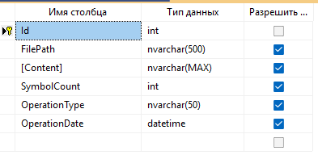
Рисунок 2 – Схема таблицы FileOperations
В процессе разработки была выполнена отладка приложения с помощью отладчика Visual Studio. В ключевых местах кода были установлены точки останова: при создании базы данных, при открытии файла (до и после чтения), при подсчёте символов, при подключении к базе данных. Установка точки останова производилась кликом на левую серую область окна кода или нажатием клавиши F9.

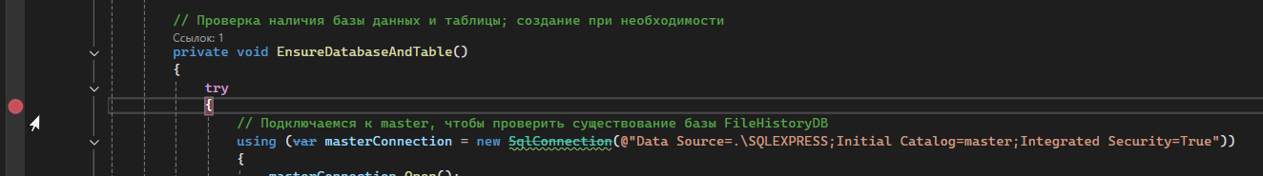
Рисунок 3 – Пример установки точки останова
Запуск отладки выполнялся нажатием F5. При достижении точки останова выполнение программы приостанавливалось, что позволяло анализировать значения переменных с помощью окон контрольных значений (Watch), локальных переменных (Locals) и авто (Autos). Пошаговое выполнение осуществлялось клавишами F10 (шаг с обходом) и F11 (шаг с заходом).
Были протестированы основные сценарии работы: открытие файла, изменение текста, подсчёт символов, сохранение, очистка и выход. Все сценарии выполнялись согласно ожидаемым результатам, приведённым в таблице 1.
Таблица 1 – Тестирование функционала
№ п/п | Действие | Ожидаемый результат
1 | Запуск приложения | Открывается главное окно
2 | Нажать «Открыть» | Появляется диалог выбора файла
3 | Выбрать текстовый файл | Путь отображается, текст загружается, символы подсчитаны
4 | Изменить текст в поле | Количество символов обновляется при нажатии «Подсчитать»
5 | Нажать «Сохранить» | Файл сохраняется
6 | Нажать «Очистить» | Все поля очищаются
7 | Нажать «Выход» | Появляется подтверждение, приложение закрывается
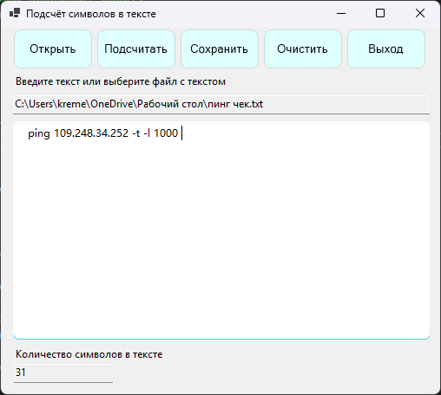
Рисунок 4 – Результат открытия текстового файла
После завершения отладки и проверки работы приложения была открыта база данных через SQL Server Object Explorer. В таблице FileOperations присутствовали записи обо всех выполненных операциях открытия и сохранения файлов, что подтверждает корректную работу модуля взаимодействия с БД.

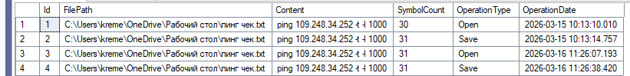
Рисунок 5 – Содержимое таблицы FileOperations
Таким образом, приложение успешно разработано и отлажено, все заявленные функции работают правильно, ошибки в ходе отладки были выявлены и исправлены.
Результаты тестов прикрепить в виде скриншотов.
Контрольные вопросы
- Какие элементы управления Windows Forms использовались в работе?
В работе использовались следующие элементы: Button (кнопки), Label (метки), TextBox (текстовые поля), OpenFileDialog (диалог открытия файла), SaveFileDialog (диалог сохранения файла).
- Для чего нужен компонент Timer?
Компонент Timer используется для выполнения определённых действий через заданные интервалы времени. В данном приложении он не применялся, однако в общем случае его можно использовать для автоматического обновления данных, создания анимации или задержек.
- Как осуществляется подключение к базе данных MS SQL Server?
Подключение осуществляется с помощью класса SqlConnection из пространства имён System.Data.SqlClient. Строка подключения содержит имя сервера, имя базы данных и параметры аутентификации. Например: "Data Source=.\SQLEXPRESS;Initial Catalog=FileHistoryDB;Integrated Security=True". Для работы с базой также используются SqlCommand для выполнения запросов.
- Что такое события и как они обрабатываются?
События в Windows Forms — это действия пользователя или системы (нажатие кнопки, изменение текста, закрытие формы), на которые приложение может реагировать. Обработка события осуществляется с помощью специальных методов-обработчиков, которые подписываются на событие. Например, для кнопки событие Click обрабатывается в методе btnOpen_Click, который выполняет код при нажатии.
- Как сохранить данные пользователя в базу данных?
Данные сохраняются путём выполнения SQL-запроса INSERT. Формируется объект SqlCommand с текстом запроса, добавляются параметры (например, путь к файлу, содержимое, количество символов), и выполняется метод ExecuteNonQuery. В приложении это реализовано в методе SaveToDatabase.
- Как предотвратить множественное появление диалоговых окон при закрытии формы?
Чтобы диалоговое окно появлялось только один раз, следует показывать его в обработчике события FormClosing и устанавливать флаг e.Cancel = true, если пользователь отказывается от выхода. При этом не следует вызывать диалог из других мест, например, из обработчика нажатия кнопки «Выход» без проверки. В данном приложении подтверждение выхода реализовано в методе OnFormClosing, что гарантирует однократное появление диалога.

ПРИЛОЖЕНИЕ А
Код формы SimbolsCount.cs
using System;
using System.Data.SqlClient;
using System.IO;
using System.Windows.Forms;

namespace FilesApp
{
public partial class SimbolsCount : Form
{
// === НАСТРОЙКА ПОДКЛЮЧЕНИЯ К БАЗЕ ДАННЫХ ===
private readonly string connectionString = @"Data Source=.\SQLEXPRESS;Initial Catalog=FileHistoryDB;Integrated Security=True";

public SimbolsCount()
{
InitializeComponent();
// При запуске проверяем/создаём базу данных и таблицу
EnsureDatabaseAndTable();
}

// Проверка наличия базы данных и таблицы; создание при необходимости
private void EnsureDatabaseAndTable()
{
try
{
// Подключаемся к master, чтобы проверить существование базы FileHistoryDB
using (var masterConnection = new SqlConnection(@"Data Source=.\SQLEXPRESS;Initial Catalog=master;Integrated Security=True"))
{
masterConnection.Open();
string checkDbQuery = "SELECT database_id FROM sys.databases WHERE Name = 'FileHistoryDB'";
using (var cmd = new SqlCommand(checkDbQuery, masterConnection))
{
var dbId = cmd.ExecuteScalar();
if (dbId == null) // базы нет – создаём
{
string createDbQuery = "CREATE DATABASE FileHistoryDB";
using (var createCmd = new SqlCommand(createDbQuery, masterConnection))
{
createCmd.ExecuteNonQuery();
}
}
}
}

// Теперь подключаемся к созданной базе и создаём таблицу, если её нет
using (var connection = new SqlConnection(connectionString))
{
connection.Open();
string checkTableQuery = @"
IF NOT EXISTS (SELECT * FROM sysobjects WHERE name='FileOperations' AND xtype='U')
BEGIN
CREATE TABLE FileOperations (
Id INT PRIMARY KEY IDENTITY(1,1),
FilePath NVARCHAR(500),
Content NVARCHAR(MAX),
SymbolCount INT,
OperationType NVARCHAR(50),
OperationDate DATETIME DEFAULT GETDATE()
)
END";
using (var cmd = new SqlCommand(checkTableQuery, connection))
{
cmd.ExecuteNonQuery();
}
}
}
catch (Exception ex)
{
// Если ошибка – покажем предупреждение, но программа продолжит работу
MessageBox.Show($"Ошибка при инициализации базы данных: {ex.Message}\nПроверьте строку подключения.",
"Ошибка БД", MessageBoxButtons.OK, MessageBoxIcon.Warning);
}
}

// Сохранение операции в БД (только вставка)
private void SaveToDatabase(string filePath, string content, int symbolCount, string operationType)
{
try
{
using (var connection = new SqlConnection(connectionString))
{
connection.Open();
string insertQuery = @"
INSERT INTO FileOperations (FilePath, Content, SymbolCount, OperationType)
VALUES (@FilePath, @Content, @SymbolCount, @OperationType)";
using (var cmd = new SqlCommand(insertQuery, connection))
{
cmd.Parameters.AddWithValue("@FilePath", filePath ?? "Без пути");
cmd.Parameters.AddWithValue("@Content", content ?? "");
cmd.Parameters.AddWithValue("@SymbolCount", symbolCount);
cmd.Parameters.AddWithValue("@OperationType", operationType);
cmd.ExecuteNonQuery();
}
}
}
catch (Exception ex)
{
// Ошибки записи в БД не мешают основной работе – просто логируем
System.Diagnostics.Debug.WriteLine($"Ошибка при сохранении в БД: {ex.Message}");
}
}

// Открытие файла
private void btnOpen_Click(object sender, EventArgs e)
{
using (OpenFileDialog openFileDialog = new OpenFileDialog())
{
openFileDialog.Filter = "Текстовые файлы (*.txt)|*.txt|Все файлы (*.*)|*.*";
if (openFileDialog.ShowDialog() == DialogResult.OK)
{
txtPath.Text = openFileDialog.FileName;
try
{
string content = File.ReadAllText(openFileDialog.FileName);
txtText.Text = content;
UpdateSymbolCount(); // подсчёт символов
SaveToDatabase(openFileDialog.FileName, content, txtText.Text.Length, "Open");
}
catch (Exception ex)
{
MessageBox.Show($"Ошибка при открытии файла: {ex.Message}", "Ошибка",
MessageBoxButtons.OK, MessageBoxIcon.Error);
}
}
}
}

// Подсчёт символов по кнопке
private void btnCountUp_Click(object sender, EventArgs e)
{
UpdateSymbolCount();
}

private void UpdateSymbolCount()
{
txtCount.Text = txtText.Text.Length.ToString();
}

// Сохранение файла
private void btnSave_Click(object sender, EventArgs e)
{
if (string.IsNullOrWhiteSpace(txtPath.Text))
{
using (SaveFileDialog saveFileDialog = new SaveFileDialog())
{
saveFileDialog.Filter = "Текстовые файлы (*.txt)|*.txt|Все файлы (*.*)|*.*";
if (saveFileDialog.ShowDialog() == DialogResult.OK)
txtPath.Text = saveFileDialog.FileName;
else
return;
}
}

try
{
File.WriteAllText(txtPath.Text, txtText.Text);
SaveToDatabase(txtPath.Text, txtText.Text, txtText.Text.Length, "Save");
MessageBox.Show("Файл успешно сохранён.", "Информация",
MessageBoxButtons.OK, MessageBoxIcon.Information);
}
catch (Exception ex)
{
MessageBox.Show($"Ошибка при сохранении файла: {ex.Message}", "Ошибка",
MessageBoxButtons.OK, MessageBoxIcon.Error);
}
}

// Очистка полей
private void btnClear_Click(object sender, EventArgs e)
{
//txtText.Clear();
txtCount.Clear();
txtPath.Clear();
txtText.ResetText();
}

// Выход (закрытие формы)
private void btnExit_Click(object sender, EventArgs e)
{
Close(); // вызовет OnFormClosing
}

// Подтверждение выхода
protected override void OnFormClosing(FormClosingEventArgs e)
{
DialogResult result = MessageBox.Show("Вы действительно хотите выйти?",
"Подтверждение выхода",
MessageBoxButtons.YesNo,
MessageBoxIcon.Question);
if (result == DialogResult.No)
e.Cancel = true;
else
base.OnFormClosing(e);
}
}
}

